**Московский государственный университет путей сообщения Императора**

**Николая II (МИИТ)**

**Кафедра «Путевые, строительные машины и робототехнические комплексы»**

Отчет по практике

*«Выправочно-подбивочно-рихтовочная машина»*

|  |
| --- |
| Выполнил: студент  группы ТНК-211 |
| Ложкин. П. Н. |
|  |
| Проверил:  _________________ |

2016

**Содержание**

1 Введение 3

2. Выправочно-подбивочно-рихтовочная машина 5

Библиографический список 11

**1 Введение**

Выправочно-подбивочно-рихтовочная машина — путевая машина на железнодорожном транспорте для выправки железнодорожного пути в продольном и поперечном профиле и в плане (рихтовки), а также для уплотнения (подбивки) балласта. Применяется при строительстве, ремонте и текущем содержании пути.

До 1961 года использовалась шпалоподбивочная машина, которая только подбивала путь без его выправки, позже получила распространение самоходная машина циклического действия.

На железных дорогах СССР и России применяется машина ВПР-1200, обеспечивающая производительность 1200 шпал в час. Транспортная скорость — 80 км/ч.

С 1988 года выпускается машина ВПР-02 с производительностью 1400 шпал в 1 час. Машина обеспечивает точность выправки по уровню ±2 мм, в продольном профиле ± 1‰, в плане ±2 мм; имеет упрощённую конструкцию выправочной и лазерной тележек.

На железных дорогах многих стран мира для подбивки и выправки пути используют тяжёлые машины на четырёхосных платформах, а также средние и лёгкие машины на двухосных платформах. Так австрийская фирма Plasser & Theurer выпускает выправочно-подбивочно-рихтовочные машины Duomatic 09-32 CSM и Unimat 08-275/3S.Используется гидроцилиндры. Гидроцилиндра это вид гидродвигателя. Его особенность в том, что он преобразует объёмное изменение рабочего тела в поступательное движение.

Машины предназначены для выполнения всех видов выправочно-подбивочных и рихтовочных работ при текущем содержании и всех видах ремонтов пути. Машины самоходные, циклического действия, работают в сцепе с платформой, которая увеличивает базу рихтовочного устройства. Путь обычно выправляют с подъёмкой 10-50 мм, что позволяет «утопить» большинство коротких неровностей. Для выправки длинных неровностей используют метод фиксированных точек с предварительным измерением отклонений продольного профиля по базовому рельсу, или по лазерному лучу (для ВПР-02 – только отклонения в плане).

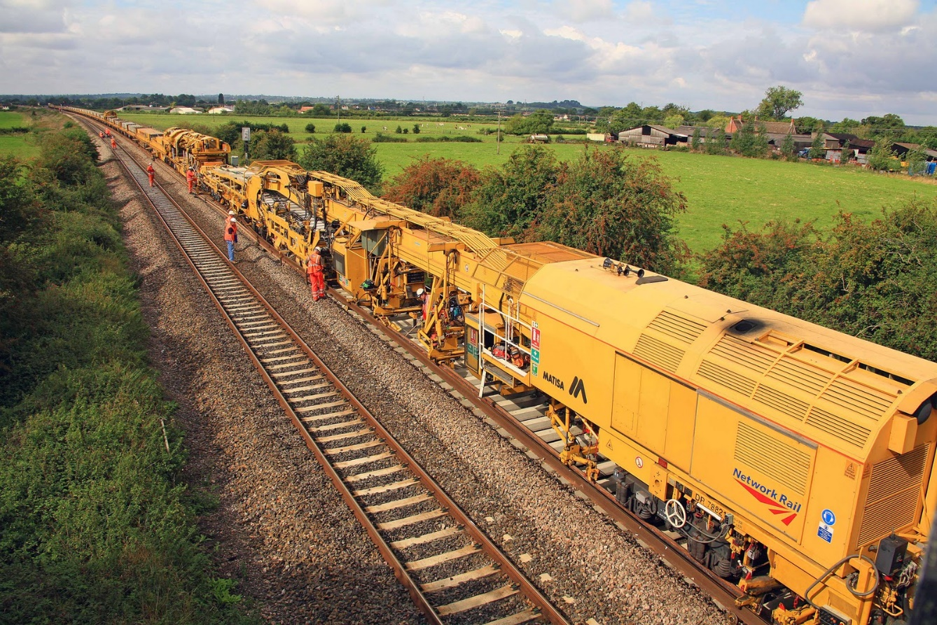

Рисунок 1 ‒ Выправочно-подбивочно-рихтовочная машина. Америка.

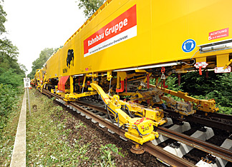

Рисунок 2 ‒ Выправочно-подбивочно-рихтовочная машинаю Германия.

# **2Устройство ВПР**

Машины предназначены для выполнения всех видов выправочно-подбивочных и рихтовочных работ при текущем содержании и всех видах ремонтов пути. Машины самоходные, циклического действия, работают в сцепе с платформой, которая увеличивает базу рихтовочного устройства. Путь обычно выправляют с подъёмкой 10-50 мм, что позволяет «утопить» большинство коротких неровностей. Для выправки длинных неровностей используют метод фиксированных точек с предварительным измерением отклонений продольного профиля по базовому рельсу, или по лазерному лучу (для ВПР-02 – только отклонения в плане).

Машина ВПР-1200 (производительность 900-1200 шпал/час), обеспечивает время непрерывной работы 3 ч (4 ч по паспорту). Оптимальное «окно» – 5 часов.

Машина ВПР-02 более современная, производительность её 1400 шпал/час, время непрерывной работы 6-8 ч. Точность положения пути после выправки:

отклонения в продольном профиле, % не более 1;

перекос пути, мм, не более 1;

отклонение по уровню, мм ±2;

геометрический коэффициент сглаживания 1:37.

Скорость рабочего прохода машины ВПР-02 – 0,6 – 0,65 км/ч, максимальное заглубление подбоек 14-16 см от подошвы шпал. Машины не применяются при эпюре менее 1600 шп/км, перекошенных или сдвинутых относительно эпюрного положения шпалах.

Машины ВПРС-500 и современная модификация ВПР-02 предназначены для выправки стрелочных переводов и пути в продольном профиле, по уровню и в плане, уплотнения балласта под шпалами и стрелочными брусьями и в зонах у их торцов. Машины самоходные, циклического действия.

В эксплуатации находится большое количество выпущенных ранее выправочно-подбивочно-рихтовочных машин ВПРС-500. Эти машины по экипажной части и ряду систем управления и привода унифицированы с машинами ВПР-1200.

По многим узлам и системам управления машина ВПРС-02 унифицирована с машиной ВПР-02. Для уплотнения балласта применены два одношпальных подбивочных блока (в каждом блоке по четыре подбойки), установленных на подвижных рамах для маневрирования в кривых и на стрелочных переводах.

Производительность ВПРС-500 – 500 шпал/час, ВПРС-02 – 700 шпал/час, или 1 и 1,2 стрелочных переводов в час соответственно.

Максимальная высота подъёмки и поперечной сдвижки пути – 100 мм.

Универсальные выправочно-рихтовочно-подбивочные машины для стрелочных перевоодов и путей Unimat COMPACT 08-275 3S-16. и Unimat 08-475 4Sотличаются от машин серии ВПРС более высокой производительностью, точностью и качеством выправочных работ и уплотнения, оборудованы автоматизированными системами управления процессами выправки рельсовой колеи и уплотнения балласта.

Машина Unimat COMPACT 08-275 3S-16 предназначена для текущего ремонта стрелочных переводов стрёхточечнойподъёмкой . Имеет универсальные подбивочные блоки с 16-ю бойками, откидываемыми по отдельности, поворотную подвеску подбивочных блоков (что позволяет подбивать перекошенные шпалы и брусья). Во время выправки стрелочный перевод вывешивается одновременно в трёх точках, что позволяет уплотнить балласт по всей длине бруса за один цикл подбивки. Машина может комплектоваться одноосной платформой с дополнительным баком для горючего, для перевозки груза и инструмента. Длина машины по осям автосцепок 17700 мм.

Выправочно-подбивочно-отделочная машина ВПО-3000предназначена для выполнения комплекса работ по чистовой дозировке балласта, подъемке пути, уплотнению балластной призмы и её откосов, выправке пути по уровню, профилю и в плане.

Электробалластер ЭЛБ-4предназначен для выполнения следующих работ: дозировки балласта, подъемки пути, сдвижки путевой решетки в плане, рихтовки и динамической стабилизации пути, рыхления балласта под путевой решеткой, срезки и планировки обочин земляного полотна, грубой оправки откосов балластной призмы

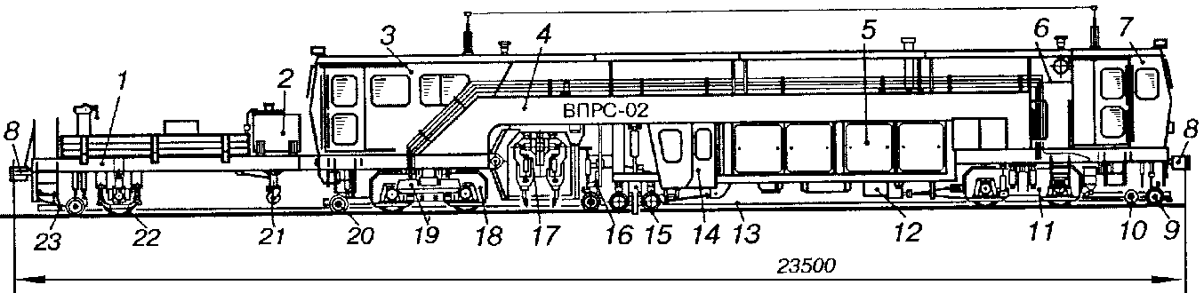

Рис. 3. Выправочно-подбивочно-рихтовочная машина для стрелок и пути ВПРС-02: 1 – полуприцепная платформа; 2 – дополнительый топливный бак; 3, 7, 14 – кабины машиниста, оператора и рабочая; 4 – рама; 5 – дизельная силовая установка; 6 – тросы нивелировочной измерительной системы; 8 – автосцепки; 9, 20, 23 – передняя, контрольно-измерительная и задняя тележки КИС; 10 – мерный каток с датчиком пройденного пути; 11, 18 – тяговая и бегунковая тележки; 12 – силовая передача (трансмиссия); 13 – трос-хорда рихтовочной КИС; 15 – ПРУ; 16 – нивелировочно-рихтовочное измерительное устройство КИС; 17 – одношпальные подбивочные блоки; 19 – уплотнители балласта у торцов шпал; 21 – опора платформы; 22 – колёсная пара

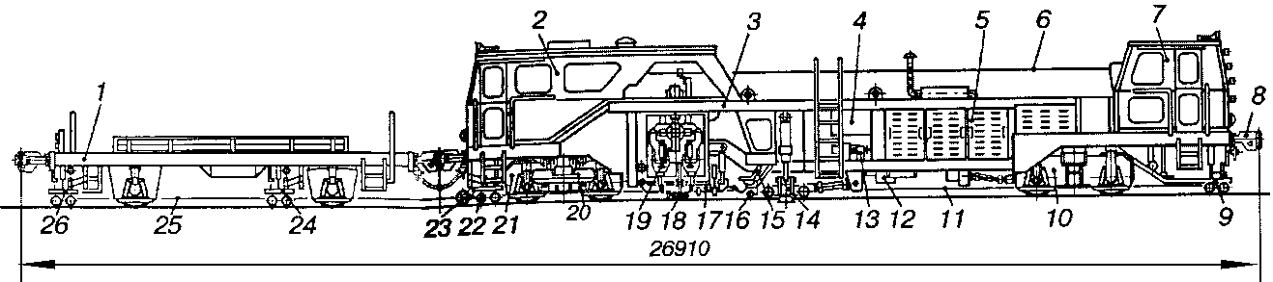

Рис. 4. Выправочно-подбивочно-рихтовочная машина для стрелок и пути ВПРС-500: 1 – полуприцепная платформа; 2 – дополнительый топливный бак; 3, 7, 14 – кабины машиниста, оператора и рабочая; 4 – рама; 5 – дизельная силовая установка; 6 – тросы нивелировочной измерительной системы; 8 – автосцепки; 9, 20, 23 – передняя, контрольно-измерительная и задняя тележки КИС; 10 – мерный каток с датчиком пройденного пути; 11, 18 – тяговая и бегунковая тележки; 12 – силовая передача (трансмиссия); 13 – трос-хорда рихтовочной КИС; 15 – ПРУ; 16 – нивелировочно-рихтовочное измерительное устройство КИС; 17 – одношпальные подбивочные блоки; 19 – уплотнители балласта у торцов шпал; 21 – опора платформы; 22 – колёсная пара

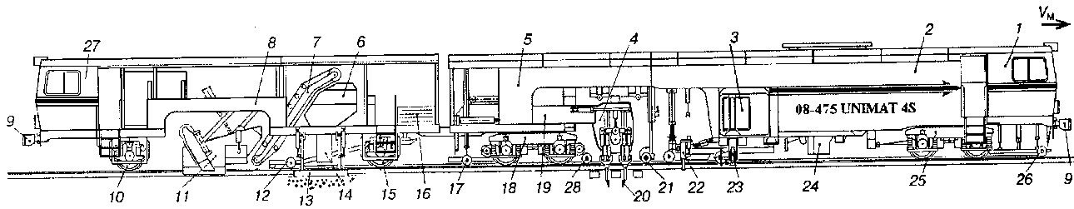

Рис. 5. Универсальная выправочно-рихтовочно-подбивочная машина для стрелочных переводов и пути Unimat08-475 4S: 1, 3, 27 – кабины оператора, рабочая и машиниста; 2 – силовой дизельный агркгат; 4 – поворотные рамы подбивочных блоков; 5 – рама основной машины; 6 – бункер-накопитель балласта; 7 - наклонный транспортёр; 8 – рама прицепного вагона; 9 – автосцепки; 10, 15 – колёсные пары; 11 – щёточный подборщик балласта; 12, 17,28, 26 – задняя, промежуточные и передняя тележки КИС; 13 – уплотнители балласта у торцов шпал; 14 – дозатор балласта; 16 – кузов для путевого инструмента и материалов; 18, 25 – ходовые тележки основной машины; 19 – поворотные консоли подбивочных блоков; 20 – подбивочные блоки; 21 – нивелировочно-рихтовочно-измерительное устройство; 22 – ПРУ с крюковыми захватами; 23 – боковые подъёмные устройства для рамных рельсов стрелочных переводов; 24 – силовая передача (трансмиссия)

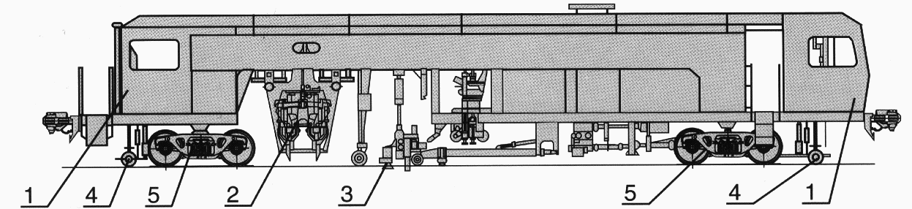

Рис. 6. Универсальная выправочно-рихтовочно-подбивочная машина для стрелочных переводов и пути UnimatCOMPACT08-275 3S-16: 1 – кабина управления; 2 – подбивочные блоки; 3 – подъёмно-рихтовочное устройство (ПРУ); 4 – измерительная система; 4 – ходовая тележка

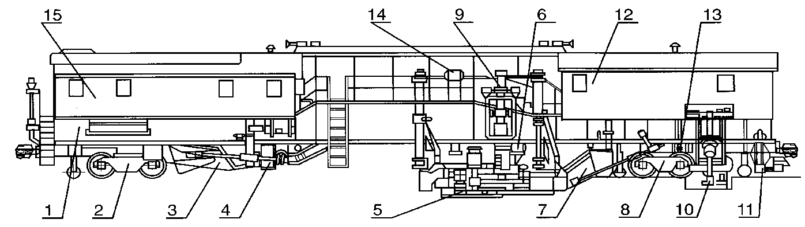

Рис. 7. Выправочно-подбивочно-отделочная машина ВПО-3000: 1 – ферма; 2, 8 – тележка; 3 – дозатор; 4 - рельсовые щётки; 5 – виброплиты основные; 6 – механизм сдвига виброплит; 7 – планировщик откосов; 9 – механизм подъёма, сдвига и уровня пути; 10 – уплотнитель откосов; 11 – подборщик балласта; 12 – кабина с дизель-электрическим агрегатом; 13 – механизм отключения рессор; 14 – механизм подъёма виброплиты; 15 – кабина

Планировщик балласта ПБ-01предназначен для планирования и перераспределения свежеотсыпанного балласта при всех видах ремонта ж.-д. пути, при его строительстве и текущем содержании.

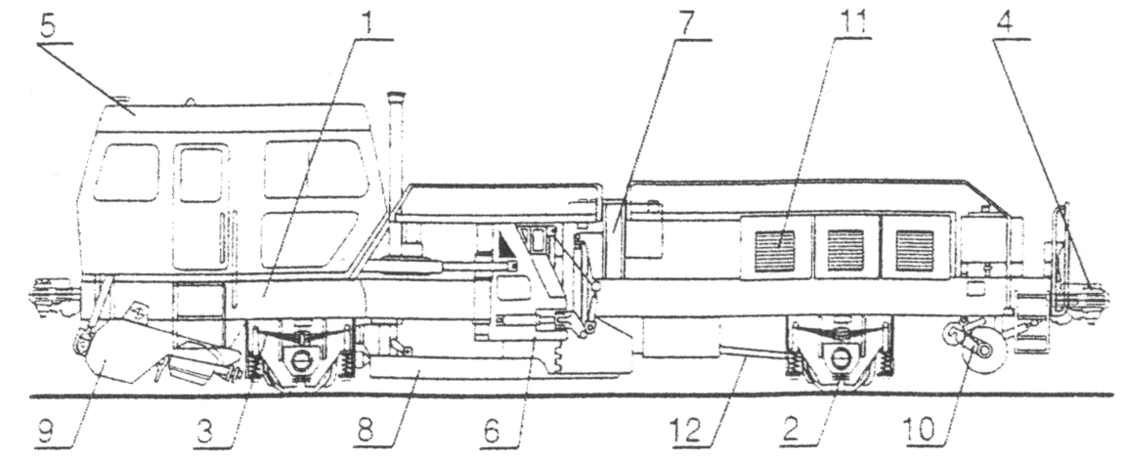

Рис. 8. Планировщик балласта ПБ-01: 1 – рама; 2 – колесная пара; 3 – рессора; 4 – автосцепка; 5 – кабина; 6 – центральный плуг; 7 – боковой плуг; 8 – тоннели; 9 – подборщик; 10 – щетка для очистки скреплений; 11 – силовая установка; 12 – трансмиссия

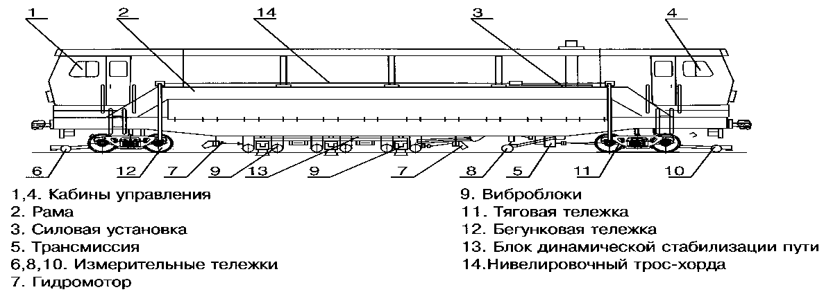

Рис. 9. Динамический стабилизатор пути ДСП-С: 1, 4 – кабины управления; 2 – рама; 3 – силовая установка; 5 – трансмиссия; 6, 8, 10 – измерительные тележки; 7 – гидромотор; 9 – виброблоки; 11 – тяговая тележка; 12 – бегунковая тележка; 13 – блок динамической стабилизации пути; 14 – нивелировочный трос-хорда

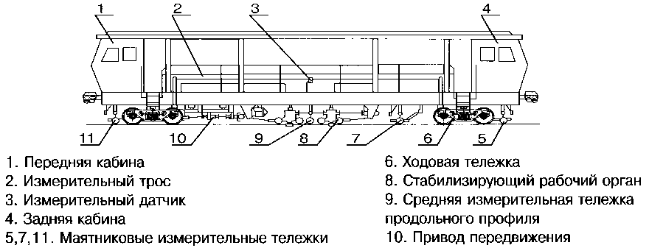

Рис. 10. Динамический стабилизатор пути DGS62N: 1 – передняя кабина; 2 - измерительный трос; 3 – измерительный датчик; 4 – задняя кабина; 5, 7, 11 – маятниковые измерительные тележки; 6 – ходовая тележка; 8 – стабилизирующий рабочий орган; 9 – средняя измерительная тележка продольного профиля; 10 – привод передвижения

# **Библиографический список**

1. Гринчар Н. Г. Надежность гидроприводов строительных, путевых и подъемно-транспортных машин. – М.: ГОУ Уч.-метод. центр по образованию на железнодорожном транспорте, 2007. – 301 с.
2. Гринчар Н. Г. Надежность гидроприводов путевых, строительных и грузоподъемных машин. – М.: МИИТ, 2001. – 112 с.